有色金属行业标准
粗氢氧化镍钴化学分析方法
第5部分：水分含量的测定
烘箱干燥法

编
制
说
明

（送审稿）

广东邦普循环科技有限公司
2022年7月

一、工作简况
1.1 任务来源
2020年12月1日，工业和信息化部印发2020年第三批行业标准制修订和外文版项目计划的通知（工信厅科函〔2020〕263号），行业标准《粗氢氧化镍钴化学分析方法 第9部分：水分含量的测定 烘箱干燥法》由全国有色金属标准化技术委员会（SAC/TC 243）提出并归口，项目计划编号：2020-1540T-YS，由广东邦普循环科技有限公司牵头起草，该标准计划完成年限2022年。
标准编制组单位有广东邦普循环科技有限公司、格林美股份有限公司、浙江华友钴业股份有限公司、深圳海关工业品检测技术中心、佛山海关综合技术中心等单位。
1.2主要参加单位和工作成员及其所作的工作
1.2.1 起草单位简介
广东邦普循环科技有限公司（简称“邦普循环”）创立于2005年，是国内领先的废旧电池循环利用企业，聚焦回收业务、资源业务与材料业务，为电池全生命周期管理提供一站式闭环解决方案和服务。作为宁德时代新能源科技股份有限公司的控股子公司，邦普循环打造了上下游优势互补的电池全产业链循环体系，通过独创的定向循环技术，在全球废旧电池回收领域率先破解了“废料还原”的行业性难题，电池产品核心金属材料总回收率达到99.3%以上。邦普循环总部位于广东省佛山市，目前在全球已设立广东佛山、湖南长沙、福建宁德、湖北宜昌、印尼莫罗瓦利、印尼纬达贝七大生产基地；拥有国家企业技术中心、新能源汽车动力电池循环利用国家地方联合工程研究中心、电化学储能技术国家工程研究中心邦普分中心、中国合格评定国家认可委员会（CNAS）认证的测试验证中心、广东省电池循环利用企业重点实验室等科研平台。2020年，邦普循环废电池处理能力达15万吨，实际处理量达6万吨，生产粗碳酸锂4300吨。截至2021年12月31日，邦普循环已参与制修订废旧电池回收、电池材料等相关标准204项，其中发布154项，邦普循环也积极参与了ISO/TC 333锂相关的国际标准。
1.2.2主要参加单位情况
标准主编单位广东邦普循环科技有限公司在标准预研过程中，积极主动收集国内外的关于含镍或含钴物料中水分含量的测定方法，经分析对比，并结合检测中心的测试方法，选择烘箱干燥法测定粗氢氧化镍钴中水分的含量予以立项申报。标准立项后，积极召集行业内相关单位参与标准的制定工作。标准编制过程中，从公司技术中心及其他供样单位收集样品，从检测中心召集经验丰富的分析测试工程师、取制样技术员，对本标准进行充分的试验论证。编制标准文本、试验报告及标准编制说明，对收集的意见进行汇总处理。
一验单位格林美股份有限公司负责对试验报告中的条件试验及精密度试验进行验证，提供一验报告。
二验单位浙江华友钴业股份有限公司、深圳海关工业品检测技术中心和佛山海关技术中心等负责对试验报告中的精密度试验进行验证工作，提供二验报告。
其中样品提供单位为：广东邦普循环科技有限公司、格林美股份有限公司、浙江华友钴业股份有限公司。
1.2.3主要工作成员所负责的工作情况
本标准主要起草人及其工作职责见表1。
表1 主要起草人及工作职责
起草人 | 工作职责
 | 负责开展试验论证，标准文本、标准编制说明的撰写，意见汇总处理，参加标准讨论和审定会议
 | 负责对试验报告进行验证，对标准技术进行审核，参加标准工作会议等
1.3 主要工作过程
1.3.1立项阶段
2019年11月，广东邦普循环科技有限公司向全国有色金属标准化技术委员会重金属分会（SAC/TC243/SC2）提交行业标准《粗氢氧化镍钴化学分析方法 第9部分：水分含量的测定 烘箱干燥法》项目建议书、标准草案及标准立项说明等材料。
2020年12月1日，工业和信息化部印发2020年第三批行业标准制修订和外文版项目计划的通知（工信厅科函〔2020〕263号），行业标准《粗氢氧化镍钴化学分析方法 第9部分：水分含量的测定 烘箱干燥法》立项成功，完成年限为2022年，技术归口单位为全国有色金属标准化技术委员会。
1.3.2 起草阶段
2021年1月28日，根据国家标准化管理委员会、工业信息化部标准计划项目的安排要求，全国有色金属标准化技术委员会召开了《粗氢氧化镍钴化学分析方法 第9部分：水分含量的测定 烘箱干燥法》行业标准任务落实会，来自广东邦普循环科技有限公司、国合通用（青岛）测试评价有限公司、荆门市格林美新材料有限公司、金川集团有限公司、国标（北京）检验认证有限公司、湖南长远锂科股份有限公司、广东佳纳能源科技有限公司、北矿检测技术有限公司、金驰能源科技有限公司、大冶有色设计研究院、长沙矿冶研究院有限责任公司等单位参加了会议，会议对《粗氢氧化镍钴化学分析方法 第9部分：水分含量的测定 烘箱干燥法》进行了任务落实，确定验证单位，样品提供单位。
2021年2月至3月，广东邦普循环科技有限公司接受任务后，成立了标准编制工作组，主要由分析检测工作人员组成，根据产品的要求，结合烘箱干燥法测定水分含量的原理，形成了标准草案。
2021年4月至6月，广东邦普循环科技有限公司联合格林美股份有限公司，收集不同水分含量的粗氢氧化镍钴样品用于试验。
2021年7月至9月，广东邦普循环科技有限公司根据标准草案，制备4个水分含量不同的梯度样品，并进行条件试验论证，得到科学合理的试验条件。
2021年10月，标准编制工作组撰写标准文本、试验报告及标准编制说明，形成讨论稿，并连同统一样品寄给各验证单位，开展验证试验。
2021年11月，标准编制工作组陆续收到各验证单位发来的验证报告和反馈意见，对精密度试验数据进行汇总、统计和分析，完善标准征求意见稿和编制说明，形成征求意见稿。
1.3.3 征求意见阶段
2021年12月，本编制组通过发函、在中国有色金属标准质量信息网上公开和会议讨论等形式对《粗氢氧化镍钴化学分析方法 第5部分：水分含量的测定 烘箱干燥法》标准征求意见稿进行意见征询。同时以件的形式外发27家单位进行征求意见，收到27家单位回函，其中6家单位反馈意见。
2021年12月16~17日，全国有色金属标准化技术委员会在海南海口召开了有色金属标准工作会议，来自广东邦普循环科技有限公司、深圳海关工业品检测技术中心、华友新能源科技（衢州）有限公司、广东省工业分析检测中心、长沙矿冶研究院有限责任公司、格林美股份有限公司、金川集团股份有限公司、国合通用（青岛）测试评价有限公司、中国检验认证集团广西有限公司、紫金铜业有限公司、北矿检测技术有限公司、浙江华友钴业股份有限公司、衢州华友钴新材料有限公司、佛山海关综合技术中心、湖南邦普循环科技有限公司、广东佳纳新能源科技有限公司等多家单位的代表参加了本次工作会议，对《粗氢氧化镍钴化学分析方法 第9部分：水分含量的测定 烘箱干燥法》进行了预审。工作会议上对标准文本表述不当的地方进行了修改，对实验不足的地方提出来补充意见，讨论了测试方法的精密度实验数据，并提出将本部分改为《粗氢氧化镍钴化学分析方法 第5部分：水分含量的测定 烘箱干燥法》。此次会议得到各参与单位的认可，一致认为经过修改后具备审定的条件。
2022年1月至3月，本编制组根据预审会议中的建议对标准文本、试验方法等进行完善，形成送审稿。
1.3.4 审定阶段

二、标准编制原则
1、完全按照GB/T 1.1—2020的要求编写。
2、试验方法选择遵循测定结果准确度高、精密度高的原则，同时考虑检测成本、便捷等问题。确保标准的制定符合科学性、先进性，提高标准的适用性和可操作性。
3、满足含镍、钴元素的锂离子电池废料经预处理、浸出、除杂、沉淀等湿法富集工艺处理得到的粗氢氧化镍钴产品的检测、研究、生产、使用和进口的需要为原则，提高标准的适用性。
三、确定标准主要内容的依据
3.1 测定范围的确定
本标准测定的试样为粗氢氧化镍钴，根据粗氢氧化镍钴产品标准中规定的水分含量的测定范围： 5.00%～70.00%。
3.2 方法的确定
水分含量测定的常用方法是烘箱干燥法。烘箱干燥法是将一定量的试料置于烘箱内，于105 ℃ ± 2 ℃烘干至恒重，测定质量损失，计算水分含量一种分析方法。
烘箱干燥法是分析方法中最直接的测定方法，直接将一定量的试料置于烘箱内烘干至恒重，测定质量损失，分析其水分含量结果，精确度高，操作简便。故本标准推荐采用烘箱干燥法法测定粗氢氧化镍钴中水分含量。
3.3 方法提要的确定
将一定量的试料置于烘箱内，于105 ℃ ± 2 ℃烘干至恒重，测定质量损失，计算水分含量。
3.4 试剂或材料的确定
按YS/T 1460—2021中7.4的要求进行取样与制样。
3.5 仪器的确定

根据方法选择，本标准需要使用：

1）电子天平：量程不小于2000 g，精度不低于0.1 g。

2）电热恒温干燥箱：温度可控制在105 ℃ ± 2 ℃。

3）盛样盘：表面光滑、清洁不锈钢金属盘或搪瓷盘（常见规格：底面积约500 cm²，深约3 cm）。
3.6 样品的确定
为保证待测的试样具有代表性，测试结果的重复性好，准确度高，试样需要均匀，考虑不合格产品的可能，粗氢氧化镍钴样品需研磨过筛，确定粒度不大于0.150 mm。本标准推荐按照产品标准的规定进行取样和制样。为保证试样中水分对测定的准确性，需对试样进行密封处理，并置于干燥器中备用。
3.7 起草单位广东邦普循环科技有限公司试验报告
3.7.1 盛样盘选择
经试验，水分含量约50%的粗氢氧化镍钴样品，其松装密度为0.6 g/cm³~0.7 g/cm³，建议选择总体积不低于1800 cm³的盛样盘，如底面积为600 cm²，深为3 cm的搪瓷盘。由于粗氢氧化镍钴样品水分含量测试范围最高去到70%，因此需要选用表面光滑、清洁不锈钢金属盘或搪瓷盘（如图1所示），以防止铁锈影响测试结果。
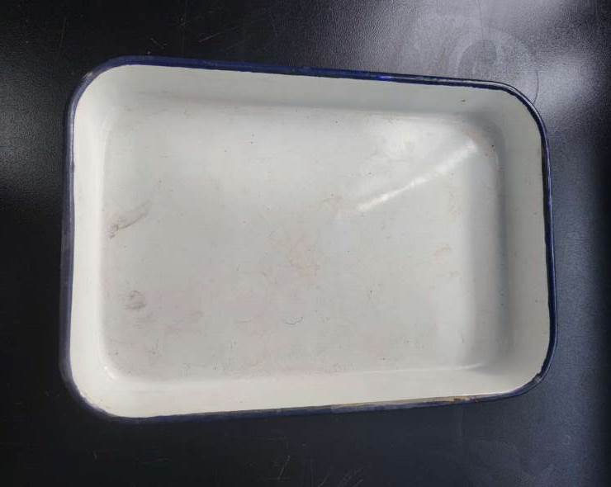
图1 实验室中常用的盛样盘（30 cm×20 cm×3 cm）
3.7.2 干燥温度
由于粗氢氧化镍钴为氢氧化物，若使用过高温度进行干燥，容易导致氢氧化物分解，查阅了烘箱干燥法测试水分含量的相关标准与文献，如GB/T 10514—2012 《硝酸磷肥中游离水含量的测定 烘箱法》、GB/T 22906.3—2008 《纸芯的测定 第3部分：水分含量的测定（烘箱干燥法）》、GB/T 9995—1997 《纺织材料含水率和回潮率的测定 烘箱干燥法》等，建议选择105 ℃ ± 2 ℃的干燥温度。
3.7.3 干燥时间
将盛有约1000 g的样品置于105 ℃ ± 2 ℃ 的电热恒温干燥箱中干燥，隔一段时间取出称重，再置于干燥箱中干燥。反复操作至质量恒定，计算其失水率，如表2和图2所示。结果表明，烘干16 h ~18 h即可达到恒重。样品烘干前后外观对比见图3和图4。
一验单位试验结果与起头单位一致。
考虑到不同样品堆积高度会对干燥时间有所影响，且最高可能称取1500 g样品，经各起草单位协商一致，建议将样品置于105 ℃ ± 2 ℃电热恒温干燥箱中干燥48 h。取出后趁热用电子天平称量，将盛有样品的盛样盘再次置于105 ℃ ± 2 ℃电热恒温干燥箱中干燥4 h，取出，趁热用电子天平称量，反复操作，直至干燥至质量恒定，记录最后一次盛样盘和样品的总质量。

表2 干燥时间试验
干燥时间/h | 样品堆积高度3.0 cm |  | 样品堆积高度4.5 cm
干燥时间/h | 样品重量/g | 失水率/% | 样品重量/g | 失水率/%
0 | 1018.9 | — | 1059.2 | —
1.0 | 927.8 | 8.94 | 973.0 | 6.48
3.0 | 821.7 | 19.35 | 872.6 | 15.96
9.0 | 593.7 | 41.73 | 638.1 | 38.09
10.5 | 547.7 | 46.25 | 594.6 | 42.20
12.0 | 522.7 | 48.70 | 559.6 | 45.51
15.5 | 508.5 | 50.09 | 519.0 | 49.34
17.0 | 508.6 | 50.09 | 513.4 | 49.87
18.0 | 508.3 | 50.11 | 513.3 | 49.88
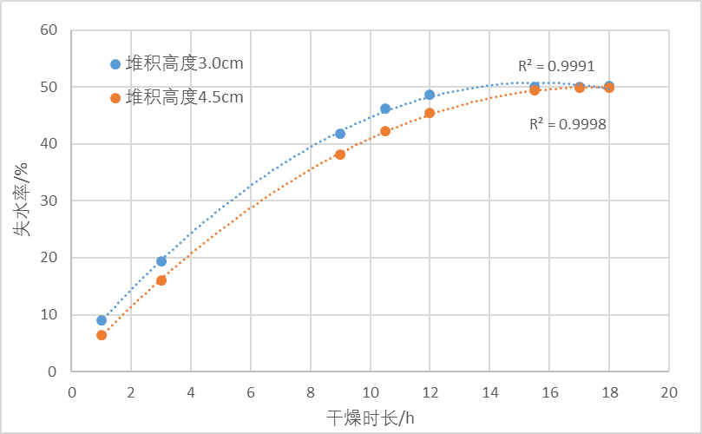
图2 不同干燥时间的失水率变化趋势
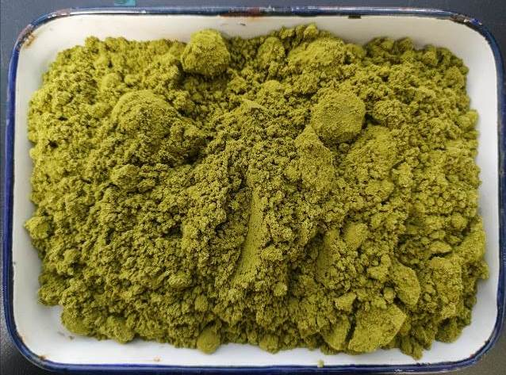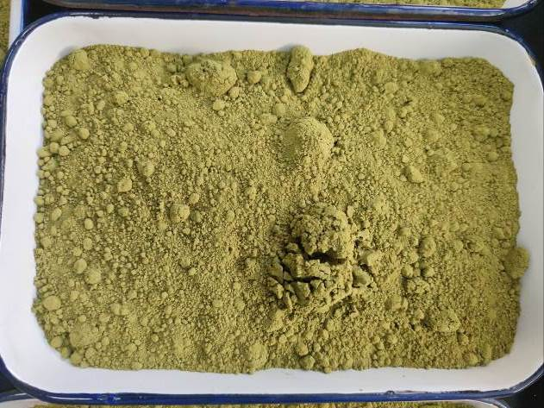
图3 3#样品烘干前后图片（左为烘干前、右为烘干后）
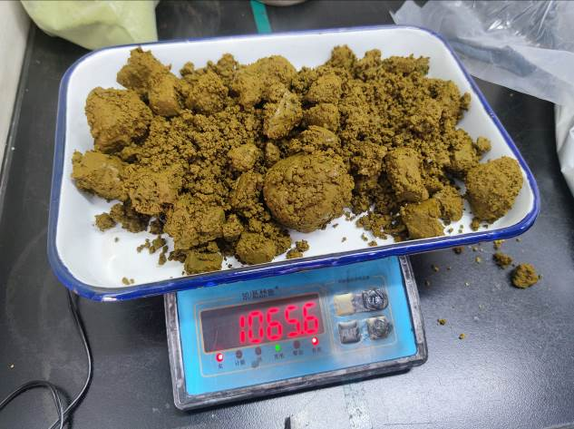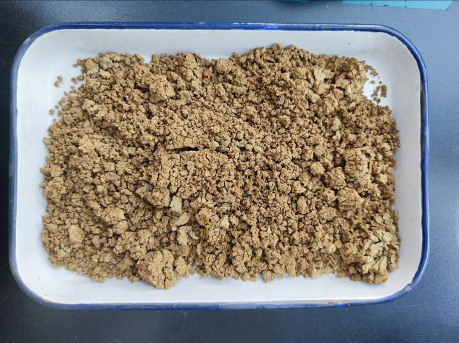
图4 4#样品烘干前后图片（左为烘干前、右为烘干后）
3.7.4 水分复原试验
将盛样盘置于105 ℃ ± 2 ℃ 的电热恒温干燥箱中干燥30 min，趁热取出称重，记录空盘的重量，再用称量后的空盘称量约200 g样品，将盛样盘和样品置于105 ℃ ± 2 ℃ 的电热恒温干燥箱中干燥16 h至恒重，取出后趁热用电子天平称量，记录盛样盘和样品的总质量。将盛样盘和样品置于自然环境10h，将盛有样品的盛样盘再次置于105 ℃ ± 2 ℃电热恒温干燥箱中干燥16 h至恒重，取出后趁热用电子天平称量，记录盛样盘和样品的总质量。重复操作两次，计算其失水率，见表3。结果表明，样品经过水分复试验后无变化。

表3 水分复原试验
编号 | 空盘重量/g | 自然环境摆放时间/h | 干燥时间  /h | 盛样盘+样品重量/g | 失水率/%
1 | 369.5 | 0 | 0 | 579.3 | _
1 | 369.5 | 10 | 16 | 496.3 | 39.56
1 | 369.5 | 10 | 16 | 496.6 | 39.42
2 | 349.1 | 0 | 0 | 576.3 | _
2 | 349.1 | 10 | 16 | 486.8 | 39.39
2 | 349.1 | 10 | 16 | 486.9 | 39.34
3.7.5精密度测定
对4个水平试样独立进行11次测定，精密度试验结果如下表所示：
表4 精密度试验
编号 | 水分含量/% |  |  |  |  |  |  |  |  |  |  | 均值/% | RSD/%
1# | 11.33 | 11.31 | 11.26 | 11.28 | 11.33 | 11.36 | 11.29 | 11.35 | 11.32 | 11.34 | 11.32 | 11.32 | 0.26
2# | 29.96 | 29.73 | 30.01 | 30.03 | 29.99 | 30.03 | 29.86 | 30.03 | 29.97 | 30.00 | 29.98 | 29.96 | 0.29
3# | 50.75 | 50.76 | 50.56 | 50.82 | 50.91 | 50.84 | 50.78 | 50.85 | 50.70 | 50.81 | 50.84 | 50.78 | 0.18
4# | 56.74 | 56.47 | 56.46 | 56.92 | 56.75 | 56.57 | 56.47 | 56.74 | 56.69 | 56.70 | 56.81 | 56.67 | 0.26
3.7.5 结论
称取1000 g~1500 g试料，置于盛样盘中，置于105 ℃ ± 2 ℃电热恒温干燥箱中干燥48 h。取出后趁热用电子天平称量，将盛有样品的盛样盘再次置于105 ℃ ± 2 ℃电热恒温干燥箱中干燥4h，取出，趁热用电子天平称量，反复操作，直至干燥至质量恒定。该方法测定粗氢氧化镍钴中水分含量的操作简便，由于用分析天平称量而获得分析结果，测定中不需要与标准试样或基准物质进行比较，故其准确度高，测定结果可靠，推荐为有色金属行业分析方法标准。
3.8 一验单位试验数据
表5 格林美精密度试验
编号 | 含量/% |  |  |  |  |  |  |  |  |  |  | 均值/% | RSD/%
1# | 11.33 | 11.34 | 11.24 | 11.34 | 11.29 | 11.27 | 11.19 | 11.40 | 11.31 | 11.28 | 11.25 | 11.29 | 0.49
2# | 29.99 | 29.78 | 29.86 | 30.00 | 29.97 | 29.89 | 30.15 | 30.00 | 29.88 | 29.78 | 29.69 | 29.91 | 0.42
3# | 50.66 | 50.22 | 50.61 | 50.54 | 50.64 | 50.61 | 50.37 | 50.72 | 50.60 | 50.64 | 50.53 | 50.56 | 0.27
4# | 56.85 | 56.12 | 56.70 | 56.40 | 56.70 | 56.71 | 56.30 | 56.93 | 56.67 | 56.91 | 56.70 | 56.64 | 0.43
3.9 二验单位试验数据
表6 浙江华友精密度试验
编号 | 含量/% |  |  |  |  |  |  |  |  |  |  | 均值/% | RSD/%
1# | 11.38 | 11.39 | 11.41 | 11.37 | 11.38 | 11.43 | 11.46 | 11.44 | — | — | — | 11.41 | 0.27
2# | 30.24 | 30.29 | 30.26 | 30.30 | 30.30 | 30.36 | 30.39 | 30.43 | — | — | — | 30.32 | 0.20
3# | 50.95 | 51.09 | 51.10 | 51.14 | 51.25 | 51.15 | 51.19 | 51.25 | — | — | — | 51.14 | 0.18
4# | 56.73 | 56.73 | 56.92 | 56.83 | 57.12 | 57.02 | 56.96 | 57.12 | — | — | — | 56.93 | 0.26

表7 佛山海关精密度试验
编号 | 含量/% |  |  |  |  |  |  |  |  |  |  | 均值/% | RSD/%
1# | 11.33 | 11.31 | 11.27 | 11.26 | 11.35 | 11.31 | 11.29 | 11.34 | — | — | — | 11.31 | 0.27
2# | 30.01 | 29.91 | 29.85 | 29.96 | 29.96 | 30.09 | 29.98 | 30.07 | — | — | — | 29.98 | 0.25
3# | 50.97 | 50.79 | 50.88 | 50.84 | 50.76 | 50.69 | 50.85 | 50.68 | — | — | — | 50.81 | 0.18
4# | 56.42 | 56.61 | 56.34 | 56.58 | 56.52 | 56.09 | 56.19 | 56.19 | — | — | — | 56.37 | 0.33

表8 深圳海关精密度试验
编号 | 含量/% |  |  |  |  |  |  |  |  |  |  | 均值/% | RSD/%
1# | 11.28 | 11.23 | 11.43 | 11.39 | 11.37 | 11.38 | 11.42 | — | — | — | — | 11.36 | 0.61
2# | 30.22 | 30.12 | 30.26 | 30.19 | 30.23 | 30.20 | 30.34 | — | — | — | — | 30.22 | 0.21
3# | 50.45 | 51.19 | 51.32 | 51.34 | 51.51 | 51.27 | 51.28 | — | — | — | — | 51.19 | 0.62
4# | 56.65 | 56.87 | 56.91 | 56.82 | 56.78 | 56.63 | 57.01 | — | — | — | — | 56.81 | 0.22
3.10 精密度计算
表9 平均值统计
实验室p_{i} 水平q_{j} |  | 水平1 | 水平2 | 水平3 | 水平4
1、广东邦普 | 平均值/% | 11.32 | 29.96 | 50.78 | 56.67
1、广东邦普 | s | 0.0289 | 0.0869 | 0.0892 | 0.1457
1、广东邦普 | RSD/% | 0.26 | 0.29 | 0.18 | 0.26
2、格林美 | 平均值/% | 11.29 | 29.91 | 50.56 | 56.64
2、格林美 | s | 0.0552 | 0.1242 | 0.1375 | 0.2451
2、格林美 | RSD/% | 0.49 | 0.42 | 0.27 | 0.43
.3、浙江华友 | 平均值/% | 11.41 | 30.32 | 51.14 | 56.93
.3、浙江华友 | s | 0.0307 | 0.0615 | 0.0915 | 0.1463
.3、浙江华友 | RSD/% | 0.27 | 0.20 | 0.18 | 0.26
4、佛山海关 | 平均值/% | 11.31 | 29.98 | 50.81 | 56.37
4、佛山海关 | s | 0.0303 | 0.0739 | 0.0916 | 0.1840
4、佛山海关 | RSD/% | 0.27 | 0.25 | 0.18 | 0.33
5、深圳海关 | 平均值/% | 11.36 | 30.22 | 51.19 | 56.81
5、深圳海关 | s | 0.0688 | 0.0625 | 0.3171 | 0.1268
5、深圳海关 | RSD/% | 0.61 | 0.21 | 0.62 | 0.22
对实验结果进行柯克伦检验，柯克伦检验：对n=11，p=5，科克伦检验5%临界值为0.4118，1%临界值为0.4697。检验数据见下表。柯克伦检验的结果：水平1、水平2和水平3存在异常值。
表10 柯克伦检验异常统计
水平 | 水平1 | 水平2 | 水平3 | 水平4
s_{max} | 0.0688 | 0.1242 | 0.3171 | 0.2451
∑s² | 0.0105 | 0.0361 | 0.1442 | 0.1527
统计量C | 0.4519 | 0.4271 | 0.6974 | 0.3937
歧离值（Y/N） | Y | Y | Y | N
离群值（Y/N） | N | N | Y | N
水平1和水平2经决定先予以保留。由于参与验证实验室数量不多，因此保留水平3里面的离群实验室，仅对离群实验室里面的离群值予以剔除，再次进行柯克伦检验：柯克伦检验：对n=11，p=5，科克伦检验5%临界值为0.4118，1%临界值为0.4697。科克伦检验结果检验数据见下表。
表11 剔除后柯克伦检验异常统计
水平 | 水平1 | 水平2 | 水平3 | 水平4
s_{max} | 0.0688 | 0.1242 | 0.1375 | 0.2451
∑s² | 0.0105 | 0.0361 | 0.0532 | 0.1527
统计量C | 0.4519 | 0.4271 | 0.3553 | 0.3937
歧离值（Y/N） | Y | Y | N | N
离群值（Y/N） | N | N | N | N
对实验结果进行格拉布斯检验，格拉布斯检验：对p=5，格拉布斯检验5%临界值为1.715，1%临界值为1.764。检验结果见下表。格拉布斯检验的结果表明：各水平均无异常值。
表12 格拉布斯检验统计
水平 | 水平1 | 水平2 | 水平3 | 水平4
均值最大值 | 11.3368 | 30.0788 | 50.9215 | 56.6814
均值最小值 | 11.4075 | 30.3213 | 51.3183 | 56.9288
均值 | 11.2945 | 29.9082 | 50.5582 | 56.3675
s | 0.0084 | 0.1321 | 0.3692 | 0.1786
Gmax | 0.0459 | 0.1817 | 0.3038 | 0.2113
歧离值（Y/N） | N | N | N | N
离群值（Y/N） | N | N | N | N
Gmin | 0.9198 | 0.9385 | 1.1959 | 1.4856
歧离值（Y/N） | N | N | N | N
离群值（Y/N） | N | N | N | N
表13 重复性限和再现性限计算情况
水平 | 水平1 | 水平2 | 水平3 | 水平4
均值 | 11.3368 | 30.0788 | 50.9215 | 56.6814
T₁ | 509.95 | 1352.54 | 2238.25 | 2550.35
T₂ | 5778.9394 | 40653.6849 | 113861.2234 | 144541.0867
T₃ | 45 | 45 | 44 | 45
T₄ | 419 | 419 | 406 | 419
T₅ | 0.0803 | 0.3180 | 0.4338 | 1.2965
Sr² | 0.0020 | 0.0079 | 0.0111 | 0.0324
S_{L}² | 0.0018 | 0.0311 | 0.0842 | 0.0361
S_{R}² | 0.0038 | 0.0390 | 0.0953 | 0.0685
Sr | 0.0448 | 0.0892 | 0.1055 | 0.1800
S_{R} | 0.0618 | 0.1976 | 0.3087 | 0.2617
2.8Sr | 0.1254 | 0.2496 | 0.2953 | 0.5041
2.8S_{R} | 0.1730 | 0.5533 | 0.8644 | 0.7328
水平1深圳海关极差值达到0.20%，格林美极差值达到0.21%，因此有必要将水平1的重复性限由0.13%调至0.21%，相应的再现性由0.18%调至0.35%。
水平2邦普、格林美极差均达到0.30%，因此有必要将水平2的重复性限由0.25%调至0.30%.
考虑到水平3重复性限与水平2比较接近，而与水平4相差较远，且水平3的再现性限达到0.87%，建议水平3重复性限由0.30%调至0.45%。水平4的再现性比水平3的更小，建议水平4的再现性限由0.74%调至0.95%。
表14 各水平重复性限和再现性限计算
水平 | 水平1 | 水平2 | 水平3 | 水平4
含量/% | 11.34 | 30.08 | 50.92 | 56.68
r/% | 0.21 | 0.30 | 0.45 | 0.51
R/% | 0.35 | 0.56 | 0.87 | 0.95
四、预期达到的社会效益等情况
4.1 标准制定的必要性
4.1.1 行业需求
目前，中国退役锂电池市场主要以动力电池为主，GGII数据显示，2021年中国实际回收废旧锂电池共29.9万吨，占锂电池报废总量的比例为49.5%。其中，用于再生利用的电池为25.8万吨，用于梯次利用的电池量为4.1万吨。从退役锂电池来源看，2021年，数码锂电池回收量为4.8万吨，占市场废旧锂电池回收总量的16.05%；退役动力电池回收量25.1万吨，占市场废旧锂电池回收总量的83.95%（动力电池厂极片按动力电池量折算）。锂离子电池废料中含有大量镍、钴、锂。通过回收废电池中的镍、钴、锂等有价金属，生产粗氢氧化镍钴等湿法冶炼中间产品，能有效缓解我国镍、钴、锂等资源不足的问题。锂离子电池回收行业的大力发展促进了粗氢氧化镍钴产业的发展，而报废电池中丰富的镍、钴资源应该得到充分利用，通过加工变成高价值的镍、钴化学品。
随着废锂离子电池再生利用行业的发展，国内已形成一批具备资源化处理废弃镍钴资源的企业。我国以镍或钴废料为原料生产镍、钴产品的企业主要有湖南邦普循环科技有限公司、浙江华友钴业股份有限公司、格林美股份有限公司广东佳纳能源科技有限公司、金驰能源科技有限公司等。
目前半数以上的镍钴资源利用企业都在进行粗氢氧化镍钴产品的生产，或使用粗氢氧化镍钴进行深加工制造价值更高的镍钴化合物产品，如锂离子正极材料等。
4.1.2 产品标准无配套分析方法标准
据工业和信息化部发布的关于2018年第四批行业标准制修订计划的通知（工信厅科[2018]73号）要求，产品标准《粗氢氧化镍钴》（立项计划号2018-2063T-YS）已完成研制工作，2021年已经发布，但却没有配套的分析方法标准。而生产粗氢氧化镍钴的原料主要是废锂离子电池废料，通过预处理、酸溶、除杂、碱沉生产得到粗制氢氧化物产品。经过酸溶、除杂、碱沉等工序得到的粗制氢氧化物产品中均含有大量水分。粗氢氧化镍钴产品在后续的精加工后所得产品中均要控制其水分，为了确保产品质量，需要对其水分含量进行测定。
目前现行的相关标准有YS/T 1229-2018《粗氢氧化镍化学分析方法》和YS/T 1157-2016《粗氢氧化钴化学分析方法》，但均没有涉及水分含量的测定，因此本标准的制定是非常具有必要的。
4.2 标准制定的可行性
烘箱干燥法是分析方法中最直接的测定方法，直接称量得到分析结果，不需标准试样或基准物质进行比较，精确度高，操作简便，已广泛应用于水分含量的测定，如GB/T 22906.3-2008《纸芯的测定 第3部分：水分含量的测定（烘箱干燥法）》、。因此，采用烘箱干燥法测定水分含量是值得推广的。
4.3 标准预期产生的经济效益和社会效益
目前行业内资源化再生利用企业生产工艺技术、设备以及人员操作水平等方面存在的差异，不同企业生产的粗氢氧化镍钴成分含量也存在许多差异，不能保证产品的质量，为了确保产品质量，需要对产品中规定的化学成分进行分析检测。为了满足产品标准配套分析方法，有利于统一产品的化学分析方法，当供应商同客户出现分歧，需要第三方机构进行仲裁时，国内外尚无相关的分析方法标准可用，不利于贸易和谐。因此，基于市场中供应商、客户的需求，需要对产品的主元素和杂质元素进行准确的检测，保证粗氢氧化镍钴产品质量符合标准要求，减少贸易摩擦和维护行业稳定具有重要作用。
本标准的制定规范了粗氢氧化镍钴产品的化学成分检测方法，完善了锂离子电池回收湿法冶炼中间产品粗氢氧化镍钴配套相应的分析方法标准。使得粗氢氧化镍钴生产企业、使用企业及第三方检测机构有标准可依，减少供应商和客户之间因检测误差造成的商业纠纷。本标准的制定对于落实国家的政策要求、促进锂离子电池回收湿法冶炼中间产品粗氢氧化镍钴行业的发展具有重要作用。
五、采用国际标准和国外先进标准的情况
5.1 采用国际标准和国外先进标准的程度
经查，国外无相同类型的标准。
5.2 国际、国外同类标准水平的对比分析
经查，国外无相同类型的标准。
5.3 与现有标准及制定中标准协调配套的情况
经查，标准与现有标准及制定中的标准无重复交叉情况。
六、与有关的现行法律、法规和强制性国家标准的关系
与有关的现行法律、法规和强制性国家标准没有冲突。
七、重大分歧意见的处理经过和依据
无重大分歧。
八、标准作为强制性标准或推荐性标准的建议
建议作为推荐性行业标准。
九、贯彻标准的要求和措施建议
由于本标准反映了粗氢氧化镍钴行业的需求，因此可积极向厂家及国内外用户推荐采用本标准。
十、废止现行有关标准的建议
无。
十一、其他应予说明的事项
无。
《粗氢氧化镍钴化学分析方法 第5部分：
水分含量的测定 烘箱干燥法》标准编制组
二〇二二年七月

